

【问题场景】

某系统由数据处理中心和若干外站共同构成，每个外站都建有信号采集设备，采集到的信号都通过socket通信（UDP）主动传回。当外站与数据处理中心网络畅通时，数据传回中心统一处理；当网络异常时，数据由各外站上的程序自己处理。

请**设计并实现一个转发程序**，运行在外站工控机上，负责根据当前网络的实际状况进行相应数据转发。

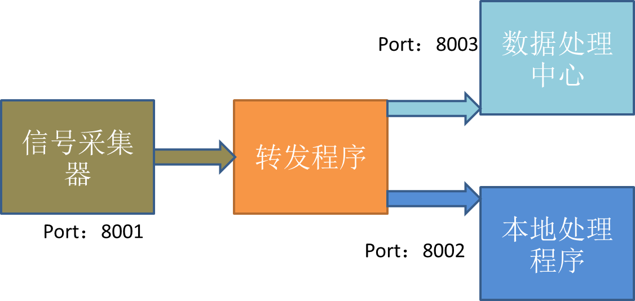

要求：

1. 使用C++或Qt编写**转发程序**，需提交编译后的程序及源码。信号采集器、数据处理中心、本地处理程序可通过通信模拟器模拟，无需编写。
2. 转发程序通过socket连接接收信号采集器发来的数据（数据可自行模拟，无特殊要求），双方的端口号为8001；
3. 转发程序监听与数据处理中心的网络情况，如果链路畅通，将收到的程序通过socket连接发送给数据中心（192.168.111.101），双发的端口号为8003。
4. 转发程序监听与数据处理中心的网络情况，如果链路不畅通，将收到的程序通过socket连接发送给本地的处理程序，双发的端口号为8002。
5. 所有通信都采用UDP通信
6. 工控机的操作系统为Windows 7
7. 所有涉及的IP地址和端口号通过配置文件读写。